附件一：
拟采购设备
序号 | 设备名称 | 数量 | 设备参数及要求
1 | 显微镜 | 1台 | 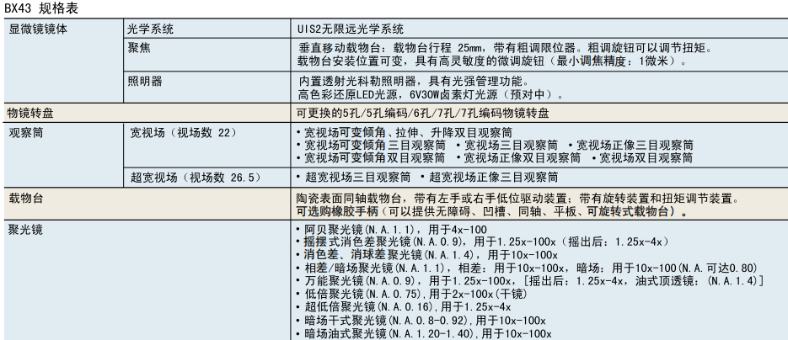
2 | 液基细胞制片染色系统 | 1套 | 